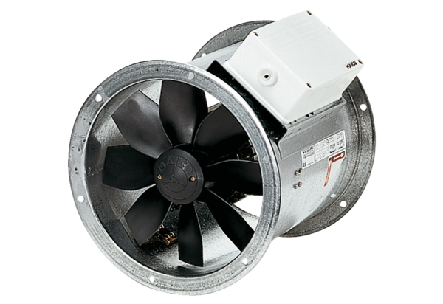Axiál csőventilátor DZR 60/6 BCsomagolási egység: 1 darabVálaszték: C
Termékszám: 0086.0064Gyártó: MAICO

